
Sektion Fußball – Ausschreibung
Landesmeisterschaften Hallenfußball 2024

Am Dienstag, den 05. November 2024, finden in Deutschlandsberg die Landesmeisterschaften im Hallenfußball statt.
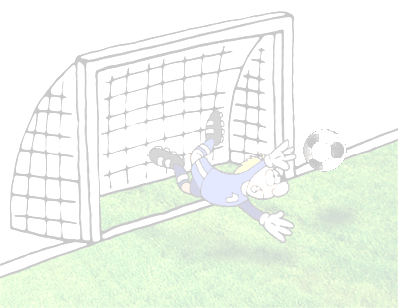

Ort: 8530 Deutschlandsberg, Frauentaler Straße 48 – Sporthalle
Beginn: Voraussichtlich 09:00 Uhr – Dauer bis circa 18:00 Uhr (einschließlich Siegerehrung)

Veranstalter: Bez. Deutschlandsberg, Überbacher Stefan – PI Dlbg

Verantwortlich: Andreas Tanzbett, LKA Stmk; Sektion Fußball LPSV Stmk
Tel.: 0664/8113046

Teilnehmer: Teilnahmeberechtigt sind Auswahlmannschaften aus den Bezirken oder einzelner Organisationseinheiten - die einzelnen Teilnehmer müssen zum Zeitpunkt der Teilnahme ihren Dienst im betreffend Bezirk oder bei der teilnehmenden Organisations-einheit verrichten (auch Zuteilungen) und müssen Angehörige der Landespolizeidirektion Steiermark sein. Pro Bezirk oder Organisationseinheit können bis zu 2 Mannschaften gestellt werden, Spielgemeinschaften sind möglich.

Je Mannschaft können 12 Spieler genannt werden, gespielt wird 1 + 5. Je nach Anzahl der Mannschaften wird jeder Platz ausgespielt.
Mit Bezug auf den Sporterlass kann für die Teilnahme Dienstsport-Sonderurlaub im Ausmaß von 8 Stunden (Dauer der Veranstaltung) gewährt werden.

Die Teilnahme erfolgt in Eigenverantwortung. Der Veranstalter (weder der Bezirk noch die Sektion Fußball) übernimmt für etwaige Schäden oder Verletzungen keinerlei Haftung.

Nennung: bis einschließlich Freitag, den 25.10.2024 per Mail an andreas.tanzbett@polizei.gv.at. Auslosung und Turniermodus hängen von der Anzahl der teilnehmenden Mannschaften ab, der Turnierplan wird zeitgerecht an die Mannschaftsführer übermittelt.

Nenngeld: Euro 40.- je teilnehmender Mannschaft

Schiedsgericht: Ein Funktionär des LPSV, ein Funktionär des Veranstalters so-wie ein Mannschaftsführer der teilnehmenden Mannschaften

Spielfeld: Parkett

Die Teilnahme erfolgt in Eigenverantwortung. Der Veranstalter (weder der Bezirk noch die Sektion Fußball) übernimmt für etwaige Schäden oder Verletzungen keinerlei Haftung.

Im Falle von Quartierwünschen bitte mit Kollegen Überbacher Stefan, PI Dlbg, Kontakt aufnehmen.

Für sonstige Rückfragen: Andreas Tanzbett, Tel.: 0664/8113046 oder andreas.tanzbett@polizei.gv.at

Mit sportlichen Grüßen

Andreas Tanzbett
^{(Sektionsleiter)}

